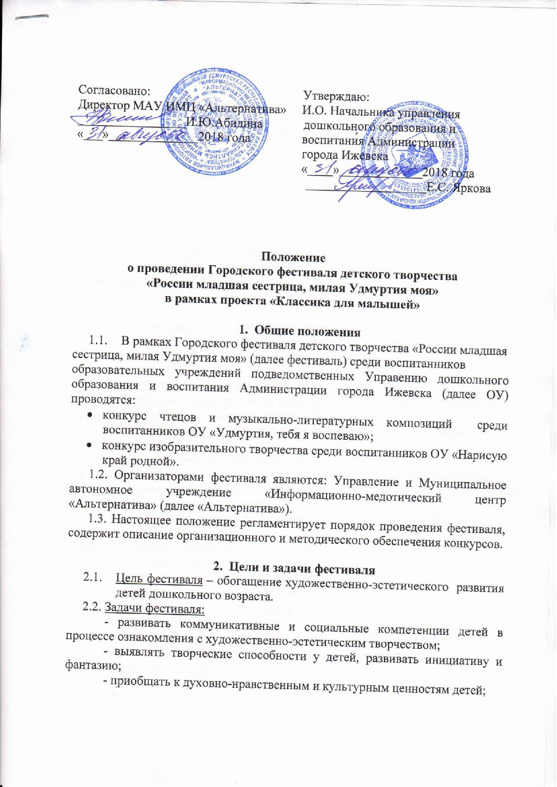
Согласовано: Утверждаю:
Директор МАУ ИМЦ «Альтернатива» И.О. Начальника управления
_________________И.Ю.Абидина дошкольного образования и
«___»______________2018 года воспитания Администрации
города Ижевска
«____»_____________2018 года

___________________Е.С. Яркова

Положение
о проведении Городского фестиваля детского творчества
«России младшая сестрица, милая Удмуртия моя»
в рамках проекта «Классика для малышей»

- Общие положения
  - В рамках Городского фестиваля детского творчества «России младшая
сестрица, милая Удмуртия моя» (далее фестиваль) среди воспитанников
образовательных учреждений подведомственных Управению дошкольного образования и воспитания Администрации города Ижевска (далее ОУ) проводятся:
- конкурс чтецов и музыкально-литературных композиций среди воспитанников ОУ «Удмуртия, тебя я воспеваю»;
- конкурс изобразительного творчества среди воспитанников ОУ «Нарисую край родной».
1.2. Организаторами фестиваля являются: Управление и Муниципальное автономное учреждение «Информационно-медотический центр «Альтернатива» (далее «Альтернатива»).
1.3. Настоящее положение регламентирует порядок проведения фестиваля, содержит описание организационного и методического обеспечения конкурсов.

- Цели и задачи фестиваля
  - Цель фестиваля – обогащение художественно-эстетического развития детей дошкольного возраста.
2.2. Задачи фестиваля:
- развивать коммуникативные и социальные компетенции детей в процессе ознакомления с художественно-эстетическим творчеством;
- выявлять творческие способности у детей, развивать инициативу и фантазию;
- приобщать к духовно-нравственным и культурным ценностям детей;

- повышать мотивации деятельности и творчества педагогов в художественно-эстетическом развитии детей ОУ.

- Организационный комитет
  - В состав организационного комитета фестиваля входят специалисты
Управления дошкольного образования и воспитания Администрации города Ижевска (далее Управление), «Альтернативы».
  - Полномочия оргкомитета фестиваля:
- публичное объявление о начале, промежуточных этапов и окончании проведения конкурсов;
- координация работы жюри;
- организация церемонии награждения.
  - В состав жюри входят специалисты Управления,
«Альтернативы», преподаватели учреждений дополнительного образования города Ижевска.

4. Порядок и условия проведения Городского конкурса
чтецов и музыкально-литературных композиций
«Удмуртия, тебя я воспеваю»

4.1. Цели и задачи конкурса:
- утверждение приоритетов духовного, художественного развития детей посредством стимулирования их творческой деятельности;
- знакомство с поэзией авторов родного края и расширение читательского кругозора детей;
- создание условий для активного занятия детей разными видами искусства и собственного стиля выражения своей уникальности и индивидуальности;
- выявление лучших чтецов среди детей и популяризация художественно-речевых исполнительских навыков.
4.2. Участниками конкурса могут быть воспитанники и педагоги ОУ.
4.3. Номинации конкурса:
Монодекламация (индивидуальное исполнительство)
Категории:
- 3 – 5 лет (младший и средний возраст);
- 5 – 7 лет (старший и подготовительный возраст)
Музыкально-литературная композиция
Категории:
- дуэт (ребенок – ребенок; ребёнок – педагог; ребенок – родитель);
- коллективное исполнительство (количество участников не превышает десяти человек, взрослых - в том числе не более двух).

Содержание выступления должно быть основано на произведениях удмуртских авторов на темы: «Природа», «Времена года», «Городской пейзаж», «Детство» и т. Время выступления каждого участника, дуэта или коллектива не должно превышать 5 минут.
4.4. Срок проведения конкурса:
Конкурс проходит в период с 17.09.2018 г. по 09.11.2018 г., в четыре этапа:
- этап – организационный: с 17.09.2018 г. по 21.09.2018 г. – объявление о начале конкурса;
- этап – подготовительный: с 24.09.2018 г. по 12.10.2018 г. – прием заявок на участие в конкурсе;
- этап – отборочный: с 22.10.2018 г. по 26.10.2018 г. – просмотр заявленных номеров (очно). О месте и дате будет объявлено дополнительно;
- этап – заключительный: с 05.11.2018 г. по 09.11.2018 г. – финал. О месте и дате будет объявлено дополнительно.
4.5. Заявки на участие в конкурсе и согласия на обработку персональных данных, принимаются на электронный адрес org_alt@mail.ru
Форма заявки на участие в конкурсе и согласие на обработку персональных данных – в приложении №1 к Положению.
4.6. Критерии оценки выступлений:
Выступления в каждой из номинаций оцениваются по следующим критериям:
- выбор текста произведения: органичность выбранного произведения исполнителю;
- стилистически грамотная речь;
- интонационная выразительность речи (динамика, выражаемая в ударениях; темп, ритм, паузы, эмоциональная окраска речи)
- использование выразительных средств театра (мимики, жестов, поз, движений);
- подбор костюма, атрибутов, соответствующих содержанию исполняемого произведения.

- Порядок и условия проведения Городского конкурса изобразительного творчества «Нарисую край родной».

  - Цели и задачи конкурса:
- повышение интереса дошкольников к культуре родного края;
- воспитание патриотизма, любви к малой Родине, чувства гордости и уважения к культурному наследию родного края;
- активизация творческой деятельности педагогов и детей в сфере художественно-эстетического развития дошкольников.
  - Участниками конкурса могут быть воспитанники и педагоги
ОУ города Ижевска.
  - Номинации конкурса:
- Цветная палитра стихов (иллюстрации к стихам поэтов Удмуртии);
Категории:
- Рисунок (традиционные и нетрадиционные техники рисования);
- Компьютерная графика (рисунок, выполненный в среде графического редактора);
- Я тебя рисую, Музыка (рисунки на тему музыкальных произведений Удмуртских композиторов);
Категории:
- Рисунок (традиционные и нетрадиционные техники рисования);
- Компьютерная графика (рисунок, выполненный в среде графического редактора);
- Легенда моей рукой (иллюстрации к мифам, легендам, сказкам удмуртского народа);
Категории:
- Рисунок (традиционные и нетрадиционные техники рисования);
- Компьютерная графика (рисунок, выполненный в среде графического редактора)
  - Срок проведения конкурса:
Конкурс проходит в период с 17.09.2018 г. по 09.11.2018 г., в четыре этапа:
- этап – организационный: с 17.09.2018 г. по 21.09.2018 г. – объявление о начале конкурса;
- этап – подготовительный: с 24.09.2018 г. по 12.10.2018 г. – прием заявок и конкурсных работ на участие в конкурсе;
- этап – отборочный: с 22.10.2018 г. по 28.10.2018 г. – просмотр и оценка заявленных работ. Жюри проводит оценку конкурсных работ на основании утвержденных критериев оценки и определяет победителей конкурса (по 3 победителя в каждой категории номинаций, всего 18 победителей).
Он-лайн голосование на интернет-сайте ИМЦ Альтернатива. По итогам голосования определяются победители конкурса (по 3 победителя в каждой категории номинаций, всего 18 победителей).
По итогам оценки жюри и он-лайн голосования определятся всего 36 победителей конкурса.
- этап – заключительный: с 05.11 по 09.11.2018 г. – подведение итогов, публичное объявление победителей – финал. О месте и дате будет объявлено дополнительно.
  - Для участия в конкурсе необходимо предоставить:
- заявка на участие в конкурсе, заполненная в электронном виде в формате Word и отсканированные согласия на обработку персональных данных – в приложении №2 к Положению.
- фотографическое изображение рисунка в форматах: JPEG (категория Рисунок)
- работа категории Компьютерная графика может быть выполнена растровыми и графическими редакторами Paint, Tux Paint, My Paint, Adobe Photoshop, Corel Draw и д.р., в формате JPEG, PNG. Размер файла не должен превышать 3 Мб.
- электронный файл с материалами на участие в конкурсе необходимо выслать на электронную почту org_alt@mail.ru.
  - Критерии оценки работ:
Работы в каждой из номинаций оцениваются по следующим критериям:
- сюжет рисунка соответствует заявленной номинации;
- авторская идея;
- эстетичность;
- техника и качество выполнения;
- общее восприятие работы (в целом).

6. Награждение
6.1. Каждый участник конкурсов получает сертификат участника фестиваля (сертификаты будут высланы по электронной почте).
6.2. Финалисты конкурсов награждаются дипломами фестиваля и подарками.

Приложение 1.
Заявка
на участие в Городском конкурсе чтецов и музыкально-литературных композиций среди детей дошкольных учреждений города Ижевска
«Удмуртия, тебя я воспеваю»

Ф.И. участника (участников)
Дата и год рождения
(возрастная категория)
Образовательное учреждение
Номинация
Название выступления
Автор произведения (поэт, композитор)
Ф.И.О. педагога (руководитель номера)
Контактный телефон представителя

Информированное согласие родителя (опекуна, попечителя)

персональных данных на обработку его персональных данных

Я, ___________________________________________________________________________,
паспорт ______________№ _________________ выдан «____»__________________20___г.,
_____________________________________________________________________________,
(орган, выдавший документ)
проживающий по адресу: _______________________________________________________,
в соответствии с Федеральным законом «О персональных данных» от 27.07.2006г. № 152-ФЗ
выражаю свое согласие на обработку персональных данных и сведений о семье и детях (далее - сведения) сотрудникам МБДОУ № ____, МКУ «ЦДОиВ-ЦБ» ______ района г. Ижевска, МАУ ИМЦ «Альтернатива», УДОиВ Администрации г. Ижевска свободно, своей волей и в своем интересе.
Целью обработки, предоставленные мною, персональных данных является участие моего ребенка в конкурсах.
В перечень персональных данных входят: копия свидетельства о рождении ребенка, документ, подтверждающий, что субъект персональных данных является опекуном либо попечителем (при наличии).
В перечень действий с персональными данными, на совершение которых дается согласие субъекта персональных данных входят: сбор, систематизация, накопления, хранения, уточнения, (обновления, изменения), обработка, начисления, уничтожения персональных данных.
Обработка персональных данных производится в информационных системах, представляющих собой совокупность персональных данных, содержащихся в базах данных, а также информационных технологий и технических средств, позволяющих осуществлять обработку таких персональных данных с использованием средств автоматизации.
Сроком действия данного согласия является срок действия договора, заключенного между МБДОУ № ____ и субъектом персональных данных.
Согласие может быть отозвано мною в любое время на основании письменного заявления направленного в МБДОУ № ____ г. Ижевска.

__________________________________
(подпись, дата)

Приложение 2.
Заявка
на участие в Городском конкурсе изобразительного творчества
среди детей дошкольных учреждений города Ижевска
«Нарисую край родной».

Ф.И. участника
Дата и год рождения
Образовательное учреждение
Номинация
Название работы
Автор произведения (поэт, композитор), на тему которого представлена работа
Ф.И.О. педагога
Контактный телефон представителя

Информированное согласие родителя (опекуна, попечителя)

персональных данных на обработку его персональных данных
Я, ___________________________________________________________________________,
паспорт ______________№ _________________ выдан «____»__________________20___г.,
_____________________________________________________________________________,
(орган, выдавший документ)
проживающий по адресу: _______________________________________________________,
в соответствии с Федеральным законом «О персональных данных» от 27.07.2006г. № 152-ФЗ
выражаю свое согласие на обработку персональных данных и сведений о семье и детях (далее - сведения) сотрудникам МБДОУ № ____, МКУ «ЦДОиВ-ЦБ» ______ района г. Ижевска, МАУ ИМЦ «Альтернатива», УДОиВ Администрации г. Ижевска свободно, своей волей и в своем интересе.
Целью обработки, предоставленные мною, персональных данных является участие моего ребенка в конкурсах.
В перечень персональных данных входят: копия свидетельства о рождении ребенка, документ, подтверждающий, что субъект персональных данных является опекуном либо попечителем (при наличии).
В перечень действий с персональными данными, на совершение которых дается согласие субъекта персональных данных входят: сбор, систематизация, накопления, хранения, уточнения, (обновления, изменения), обработка, начисления, уничтожения персональных данных.
Обработка персональных данных производится в информационных системах, представляющих собой совокупность персональных данных, содержащихся в базах данных, а также информационных технологий и технических средств, позволяющих осуществлять обработку таких персональных данных с использованием средств автоматизации.
Сроком действия данного согласия является срок действия договора, заключенного между МБДОУ № ____ и субъектом персональных данных.
Согласие может быть отозвано мною в любое время на основании письменного заявления направленного в МБДОУ № ____ г. Ижевска.

__________________________________
(подпись, дата)

